淡江時報 第 813 期
智慧花園盛放 櫻花梅樹繽紛喜氣
新聞萬花筒
蘭陽校園智慧花園盛開的吉野櫻，粉粉的新妝，盡搶攝影者的鏡頭
2011/02/21

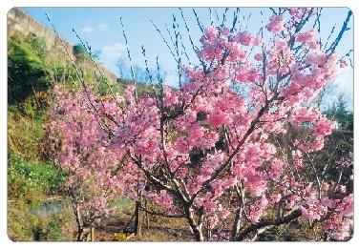
智慧花園盛開的吉野櫻，粉粉的新妝，盡搶攝影者的鏡頭 。

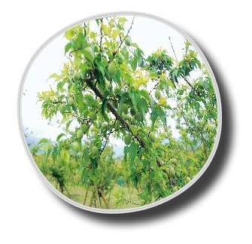
梅園早春的梅子結滿枝頭。?
（攝影／蘭陽校園李建宗、文／林惠瓊）

